**OPAKOVANIE – AFRIKA**

**1.Do vyznačenej mapky** Afriky zaznač: a.)Červené more, b.)Stredozemné more c.)pohorie Atlas d.)Níl

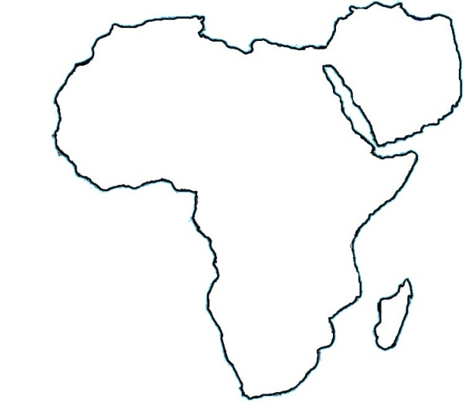

2.**Ktoré oceány obmývajú** Afriku ??? _______________________________________________

3.**Podčiarkni správnu možnosť**:

a.)Cez Afriku prechádza obratník Raka / obratník Kozorožca.

b.)Rozširovanie púšte sa odborne nazýva deratizácia / dezertifikácia.

c.)Rieka Níl vzniká sútokom Bieleho/ Červeného / Čierneho Nílu.

d.)Najvýznamnejším zálivom Afriky je Mozambický / Guinejský záliv.

4.**Kde sa nachádza a ako vyzerá** (teplota a zrážky) dažďový prales ???? _____________________

________________________________________________________________________

5.**Ktorá nerastná surovina** sa ťaží v Afrike ???? _________________________

6.**Vypíšte aspoň 3 najväčšie mestá** Afriky __________________________________________

7.**Aké problémy trápia** Afriku ??? _________________________________________________

8.Ako je **rozmiestnené obyvateľstvo Afriky** ??? __________________________ + kde žije najviac a kde najmenej obyvateľov ??? ___________________________________________________

9.**Do mapky v úlohe** č.1 vyznač Somálsky polostrov a ostrov Madagaskar.